Document du Participant
Comprendre le
Leadership
Juin 2020
ATHLETE
LEADERSHIP
1
Passer en 2Discuter les 3Discuter les compétences
leçon 1: les bases du Leadership basics
objectifs
participant workbook
ATHLETE LEADER
Dans cette 1ère Leçon, vous allez:
revue la définition Comportements essentielles dont un
du Leadership de grands leaders leader a besoin

Comment
vous
définissez vous le leadership?
Voici la définition que Leadership Academy de Special Olympics utilise pour le mot leadership:

Le leadership est une relation par laquelle une personne influence le comportement ou les actions d'autres personnes pour atteindre des objectifs.
Le leadership est la capacité de guider, diriger ou influencer les gens.
Après avoir lu la définition, levez la main si vous connaissez personnellement quelqu'un qui a fait montre de leadership?

ACTIVITÉ DES LEADERS AU QUOTIDIEN
Voyons si nous pouvons définir davantage le leadership en pensant à ces dirigeants. Nous allons citer des exemples de leaders dans notre vie quotidienne.
1 Pensez à quelqu'un dans votre vie que vous considérez comme un leader..

2 Pensez aux comportements ou aux actions qui incitent les gens à les suivre.
Activité No.1
Promenez-vous dans la salle et
lisez chacun des titres de rôle.
Soyez prêts à partager une des raisons pour laquelle
lesquelles vous pensez qu’ils sont de bons leaders.
Tenez-vous près du rôle qui représente
le leader que vous avez choisi
3
5
4
N'oubliez pas: il n'y a PAS de mauvaises réponses!

Special Olympics Leadership Academy discute des cinq comportements communs aux grands leaders identifiés par Jim Kouzes et Barry Posner. Leur travail est décrit dans un livre intitulé «The Leadership Challenge». Ces comportements sont :
HANDOUT
REMETTENT
EN QUESTION
LE PROCESSUS
PERMETTENT
AUX AUTRES
D’AGIR
ENCOURAGE
LE
CŒUR
CONÇOIVENT
LA MARCHE
À SUIVRE
INSPIRENT
UNE VISION
PARTAGÉE
COMPORTEMENTS DES GRANDS LEADERS
Les leaders établissent et modélisent des normes d'excellence et la manière de traiter les autres.
Ensuite, ils donnent l'exemple à suivre aux autres.
Ils aident les gens à trouver un chemin pour atteindre leurs objectifs en fixant des étapes plus petites vers cet objectif.
Ils soutiennent les gens en les aidant à trouver une direction lorsqu'ils ne sont pas sûrs des prochaines étapes et en créant des opportunités de réussite en cours de route.

CONÇOIVENT
LAMARCHE
À SUIVRE

Les leaders croient qu'ils peuvent faire une différence.
Ils partagent l'enthousiasme pour «ce qui peut être» et incitent les autres à en faire partie.
Ils voient de nouvelles possibilités et partagent ces idées avec les autres.

INSPIRENT UNE
VISION PARTAGÉE

Les leaders développent l'esprit d'équipe et favorisent la collaboration
Ils impliquent les autres parce que cela rend toute
l'équipe meilleure.
Ils créent une atmosphère de confiance et de
respect
Ils aident les autres à se sentir autonomes.
Les leaders reconnaissent les contributions individuelles.
Ils encouragent les gens quand les choses sont difficiles
Ils créent une atmosphère d'espoir et de détermination
Ils célèbrent les réalisations de tous les membres
de l'équipe
REMETTENT
LE PROCESSUS
PERMETTENT
AUX AUTRES D’AGIR
ENCOURAGENT
LE CŒUR
Les leaders recherchent des opportunités pour
changer et améliorer l'état actuel
Ils n'ont pas peur de poser des questions.
Ils recherchent de nouvelles façons d'améliorer
un processus ou l'organisation
Ils utilisent les déceptions, les erreurs et les échecs,
lorsque les choses ne fonctionnent pas comme des moments d'apprentissage.
Ils ne laissent pas les gens utiliser l'excuse de :
«C'est ainsi que cela a toujours été fait.»
COMPORTEMENTS DES GRAND LEADERS
EN QUESTION
Comment VOTRE leader démontre-t-il les comportements de grands leaders?
WORKSHEET
COMPORTEMENTS DES GRANDS LEADERS
LA SUIVRE
CONÇOIVENT
LA MARCHE
INSPIRENT UNE
VISION PARTAGÉE
REMETTENT EN QUESTION LE PROCESSUS
PERMETTENT
AUX AUTRES D’AGIR
ENCOURAGENT
LE COEUR
Pensez aux emplois que vous avez occupés en tant qu'étudiant, employé ou bénévole ou simplement aux tâches que vous devez accomplir dans votre lieu de résidence. Il existe un ensemble de compétences dont vous avez besoin pour accomplir ces tâches indépendamment de vos caractéristiques ou comportements personnels.
HANDOUT
COMPÉTENCES DE BASE EN LEADERSHIP LEADERSHIP SKILLS
Ce sont les compétences que chaque leader doit développer pour réussir:
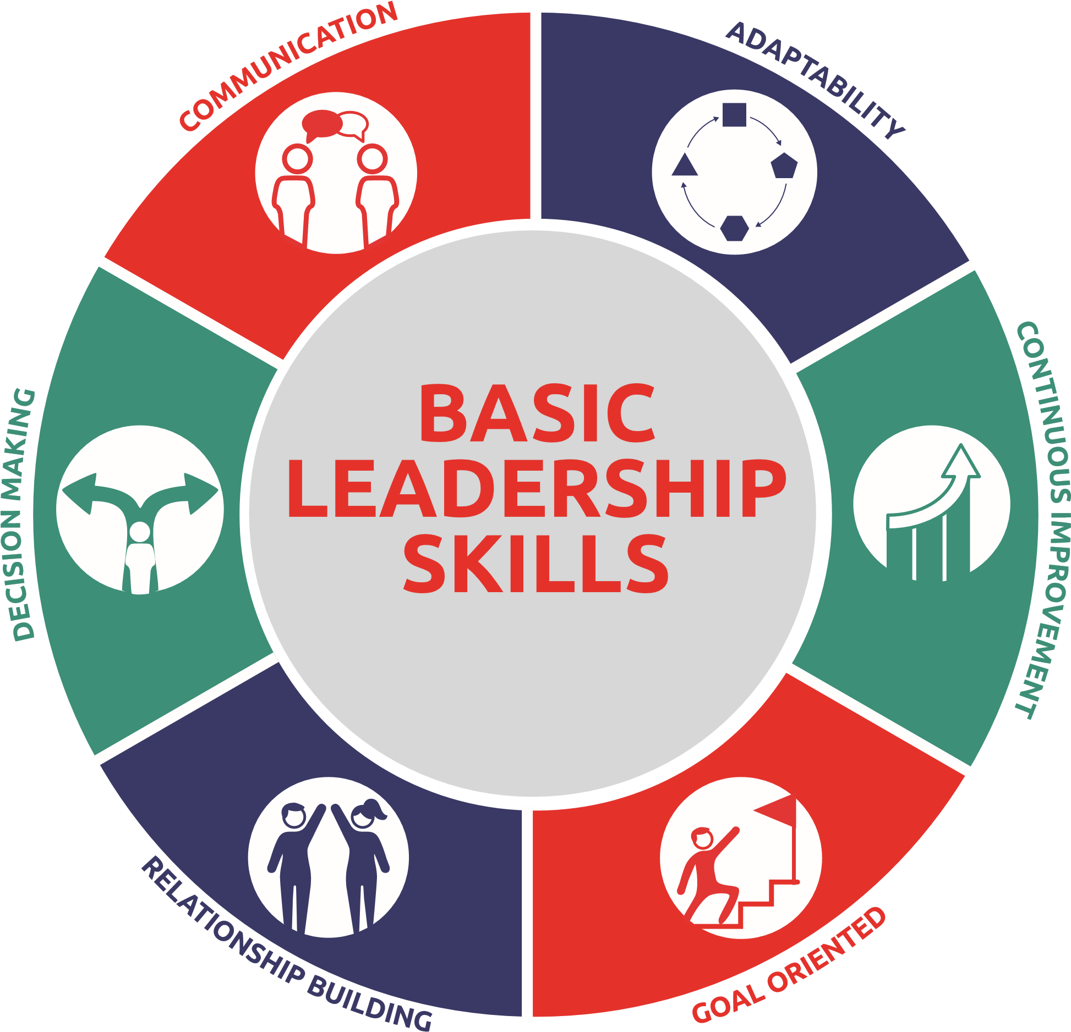
COMPÉTENCES
DE BASE EN LEADERSHIP

COMPÉTENCES DE BASE EN LEADERSHIP
COMMUNICATION
ADAPTABILITÉ
AMÉLIORATION
CONTINUE

Une compétence importante pour les leaders et les membres de l'équipe est la capacité de communiquer efficacement.
Les Leaders doivent communiquer avec leur équipe pour atteindre leurs objectifs.

Le leader doit s'assurer que l'équipe comprend les tâches et se sent inspirée ou motivée à participer.

Les bons leaders communiquent plus que de simples informations à leur équipe, ils s'assurent également que l'équipe connaisse les objectifs et la vision – une vue d'ensemble du plan.

Une communication efficace comprend également l'écoute. Lorsque vous écoutez et posez des questions réfléchies à votre équipe, vous leur montrez que vous appréciez leur contribution.

La communication peut prendre de nombreuses formes, de personne à personne, par courrier électronique, par SMS ou sur les réseaux sociaux.

La capacité d'observer et de s'adapter est une compétence importante pour un leader.
Les choses ne se passent pas toujours comme prévu. En tant que leader, vous devez savoir ce qui va bien et ce qui ne va pas bien. Cela vous aide à adapter vos plans pour vous assurer d'atteindre les objectifs.

Il n'y a pas deux personnes identiques. Tout le monde a un style différent pour faire avancer les choses. Un leader doit s'adapter et aider les gens à utiliser leurs compétences et leurs talents pour aider le projet.

Parfois, vous devez être flexible et laisser les gens faire leur travail de la manière qui leur convient le mieux.

Les leaders accueillent les nouvelles idées, contributions et commentaires pour améliorer les projets futurs.

Un projet ou un événement peut être bien planifié, mais il se produit généralement des événements inattendus et nécessitant des changements.

Un leader observe comment les choses se sont déroulées et demande des feedbacks et des commentaires pour améliorer le projet ou l'événement pour la prochaine fois. Même lorsque les choses se passent comme prévu, il peut y avoir une bonne idée qui le rend encore meilleur.

Un bon leader accueille les nouvelles idées et écoute les améliorations.

COMPÉTENCES DE BASE EN LEADERSHIP
AXÉ SUR LES
RÉSULTATS
ÉTABLISSEMENT
RELATIONS
PRISE DE DÉCISION

Avoir en tête un objectif ou un but clair vous aide à communiquer clairement le plan, à prendre des décisions et à vous adapter aux changements.

Rester concentré sur l'objectif aide les Leaders à guider avec succès les équipes.
Les distractions peuvent être l'un des plus grands obstacles à l'atteinte d'un objectif.
Créez un environnement qui vous aide, vous et votre équipe, à vous concentrer.

Un élément essentiel du leadership est la capacité à établir de bonnes relations avec les autres.

De bonnes relations vous aident à communiquer plus efficacement et à encourager le respect mutuel avec ceux avec qui vous travaillez.

Développer des relations saines crée de la confiance et assure que l'équipe travaille sur le même objectif.

En tant que leader, vous aurez besoin de prendre des décisions.
Les Leaders écoutent les idées, recueillent des commentaires et prennent des décisions en fonction des informations sur le projet ou l'événement. Vous pouvez prendre une décision, seul ou avec votre équipe, mais c'est à vous en tant que leader de vous assurer que les décisions soient prises pour que le projet puisse avancer.
Une bonne prise de décision vient avec le temps et l'expérience. Au fur et à mesure que vous gagnerez en expérience et en connaissances sur le domaine que vous dirigez, vous serez en mesure de prendre des décisions plus intelligentes.
Parfois, vos décisions peuvent ne pas être populaires et certaines personnes ne seront pas d'accord avec elles. Un bon leader est celui qui prend la décision qui est juste ou qui a du sens au moment donné, et non pas la décision qui est facile.
N'oubliez pas de communiquer la raison pour laquelle vous avez pris la décision. Cela aide les gens à comprendre pourquoi vous avez pris la décision. Ils peuvent ne pas être d'accord, mais ils apprécieront l'explication.
Caractéristiques du Leadership
ADAPTABLE | APPROACHABLE | SAIT ÉCOUTER
AUTHENTIQUE | BRAVE | ATTENTIONNÉ
CHARISMATIQUE | COMPATISSANT | CONFIENCE EN SOI
COHÉRENT | CRÉDIBLE | CURIEUX
DÉVOUÉ | MINUTIEUX | EMPATHIQUE
AUTONOMISANT | ENGAGÉ | HONNÊTE
HUMBLE | INCLUSIF | INSPIRATEUR
INNOVATEUR | LOYAL | MOTIVATEUR
OPTIMISTE | ORGANISÉ | FRANC
PASSIONNÉ | PRO-ACTIF | PERSUASIF
RESPONSABLE | RESPECTUEUX | COMPÉTENT
INTELLIGENT | SUPPORTEUR | DIGNE DE CONFIANCE  9

reflection
ÉVALUER VOS COMPÉTENCES DE BASE EN LEADERSHIP
Quels comportements
ou compétences
en leadership pensez-vous
avoir ou utiliser déjà
Pourquoi êtes-vous intéressé à devenir leader?
reflection
Quels rôles de leadership jouez-vous dans votre communauté, au travail, ou à
l’école
Quels rôles de leadership jouez-vous dans Special Olympics
reflection
Classer 6 Compétences de leadership!
Le n ° 1 est la compétence qui, selon vous, est votre compétence la plus forte et le n ° 6 est celle dont vous avez le plus besoin pour vous améliorer.
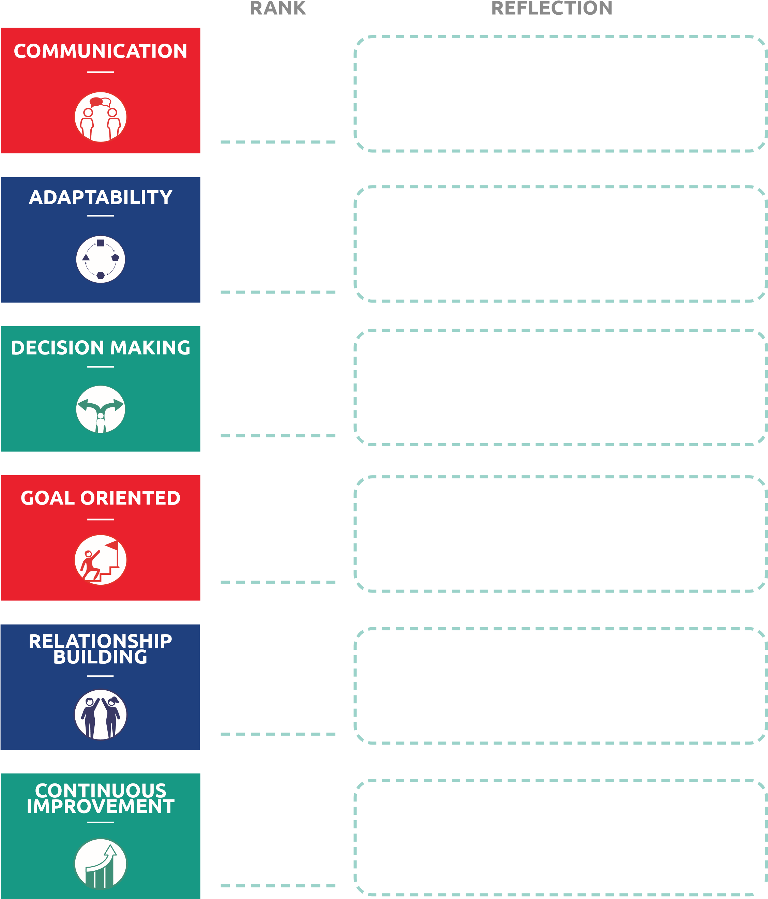
AMÉLIORATION CONTINUE
ÉTABLISSEMENT DE RELATIONS
AXÉ SUR LES OBJECTIFS
PRISE DE DÉCISION
ADAPTABILITÉ

VOTRE
PARCOURS EN LEADERSHIP
Où est-ce que VOUS voulez aller?
TRAINING
EVALUATION
FORM

